Promotion- D มา 2 ท่านเดินทางได้ทันที
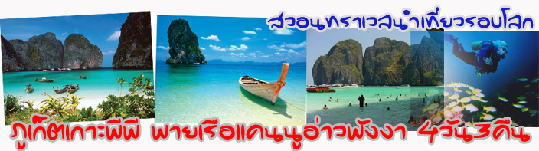
4. โปรแกรมทัวร์ภูเก็ต – เกาะพีพี Speedboat – พายเรือแคนูอ่าวพังงา – ชมเมืองภูเก็ต 4 วัน 3 คืน
รายละเอียดโปรแกรม
วันที่ 1 รถรับสนามบินภูเก็ต ส่ง Check In ที่พัก
วันที่ 2 โปรแกรมดำน้ำชมปะการังที่หมู่เกาะพีพี – เกาะไข่ โดย Speedboat (อาหารเช้าโรงแรม – เที่ยงเกาะพีพีดอน)
วันที่ 3 พายเรือแคนู ที่อ่าวพังงา (อาหารเช้าโรงแรม – อาหารเที่ยงบนเรือ)
วันที่ 4 โปรแกรมชมเมืองภูเก็ต + ส่งสนามบินภูเก็ต (อาหารเช้าโรงแรม)
(จุดชมวิวเขารัง – ย่านเมืองเก่า ถ.ถลาง – ถ.กระบี่ – วัดฉลอง – แหลมพรหมเทพ)
ชื่อโรงแรม | รูปแบบห้องพัก | ที่ตั้งของโรงแรม | ปัจจุบัน ถึง 30 เมษายน 2556 |  | 1 พฤษภาคม ถึง 31 ตุลาคม 2556
ชื่อโรงแรม | รูปแบบห้องพัก | ที่ตั้งของโรงแรม | พักคู่  ราคาท่านละ | ท่านที่ 3  (เตียงเสริม) | พักคู่  ราคาท่านละ | ท่านที่ 3  (เตียงเสริม)
S.B. Living Place | Superior | ตัวเมืองภูเก็ต | 6,175 | 5,250 | 5,575 | 5,250
Phuketa | Pool View | ตัวเมืองภูเก็ต | 6,025 | 5,850 | 5,875 | 5,850
Sugar Palm | Superior | หาดป่าตอง | 9,225 | 7,050 | 6,575 | 6,450
Honey Resort | Deluxe | หาดป่าตอง | 7,325 | 6,150 | 5,675 | 5,550
Sugar Marina | Garden View | หาดป่าตอง | 9,075 | 7,050 | 6,425 | 6,450
Andakira | Superior | หาดป่าตอง | 8,075 | 7,050 | 6,725 | 6,450
Baramee Hip | Superior | หาดป่าตอง | 6,825 | 5,850 | 6,225 | 5,550
Deevana | GardenWing | หาดป่าตอง | 8,925 | 6,750 | 6,375 | 6,450
ราคาข้างต้นรวม
1. รถรับสนามบินภูเก็ต ส่งที่พัก / รถส่งสนามบินภูเก็ต / รถรับส่งโรงแรม – ท่าเรือ – โรงแรม
2. โรงแรมที่พัก จำนวน 3 คืน พร้อมอาหารเช้า (พักห้องละ 2 ท่าน)
3. โปรแกรมทัวร์หมู่เกาะพีพี – เกาะไข่ โดย Speedboat พร้อมอาหารเที่ยง และอุปกรณ์ดำผิวน้ำ (หน้ากาก,ท่อหายใจ, เสื้อชูชีพ) ยกเว้นตีนกบ
4. โปรแกรมพายเรือแคนู ที่อ่าวพังงา โดยเรือใหญ่ พร้อมอาหารเที่ยง และอุปกรณ์พายเรือ, เสื้อชูชีพ
5. โปรแกรมชมเมืองภูเก็ต
6. ไกด์ท้องถิ่นบริการบนเรือ

